電通二乙微處理器實驗 實驗結報

實驗名稱 | LED走馬燈!!!
組別 |  | 組員 | 劉毅翔

- 實驗目的
軟體與硬體的配合，才能做出符合題目需求的電路。
實作接上實體電路。
熟悉LinkIt 7697腳位與相符的對應的硬體
pin0 pin1 作為Serial port傳輸用
pin6 對應到按鈕
pin7對應到LED
- 實驗步驟
- 規劃要使用的腳位與電路配置。
- 接上電路
- 利用arduino IDE寫出程式
- debug
- 程式碼
int LEDS[] = {3, 4, 5, 8, 9, 10, 11, 12};
bool debounce;
void setup() {
for (int i = 0; i < 8; i++) {
pinMode(LEDS[i], OUTPUT);
}
pinMode(6, INPUT);
}

void loop() {
if (digitalRead(6)) {

//bounce
while (debounce != digitalRead(6)) {
debounce = digitalRead(6);
delay(20);
}

//twice
for (int j = 1; j <= 2; j++) {
for (int i = 0; i < 8; i++) {
digitalWrite(LEDS[i], HIGH);
}
delay(100);
for (int i = 0; i < 8; i++) {
digitalWrite(LEDS[i], LOW);
}
delay(500);
}

//right to left
for (int j = 0; j <= 8; j++) {
for (int i = 0; i < 8; i++) {
digitalWrite(LEDS[i], HIGH);
delay(200);
digitalWrite(LEDS[i], LOW);
}
}

//twice
for (int j = 1; j <= 2; j++) {
for (int i = 0; i < 8; i++) {
digitalWrite(LEDS[i], HIGH);
}
delay(500);
for (int i = 0; i < 8; i++) {
digitalWrite(LEDS[i], LOW);
}
delay(500);
}

//left to right
for (int j = 0; j <= 8; j++) {
for (int i = 8; i >= 0; i--) {
digitalWrite(LEDS[i], HIGH);
delay(200);
digitalWrite(LEDS[i], LOW);
}
}
}
else {
for (int i = 0; i < 8; i++) {
digitalWrite(LEDS[i], LOW);
}
delay(500);
for (int i = 0; i < 8; i++) {
digitalWrite(LEDS[i], HIGH);
delay(200);
digitalWrite(LEDS[i], LOW);
}
delay(500);
for (int i = 8; i >= 0; i--) {
digitalWrite(LEDS[i], HIGH);
delay(200);
digitalWrite(LEDS[i], LOW);
}
}
}

- 實驗結果及分析
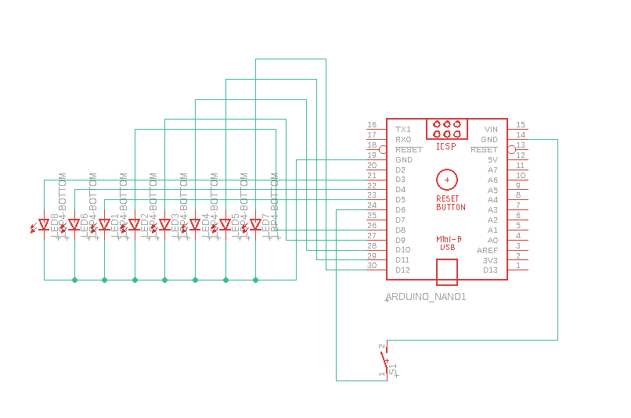
利用按鈕HIGH LOW來判斷模式，沒按下就為左右交替走馬燈。
按下就為閃兩下 左 閃兩下走馬燈。 利用HIGH LOW控制亮或不亮。
按鈕設計彈跳電路。利用程式的重覆判斷與DELAY判斷是否真的按下。
- 心得討論
好久沒接電路了。同樣功能Arduino的做法真的很多。因為不像是以前電子電路只有硬體，或是程式設計只有軟體。軟硬體的配合真的可以做出多種不一樣的搭配。幫別人DEBUG的時候發現大家想法真的都很不一樣。看到別人的電路也讓我發現很多不一樣的做法。我以前用Nano板時，燒了好多塊希望這次不要在這麼笨了。畢竟7697的價格真的不低。希望這次可以用連線功能做出更多有趣的電路。

